**Algorithmique génétique**

**(Zemni Nour ElHouda)**

1/

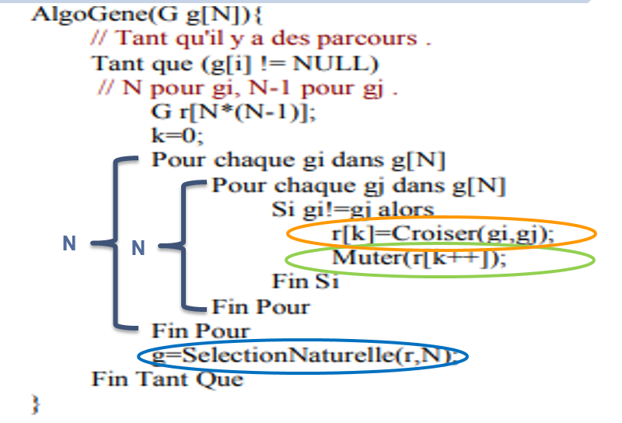

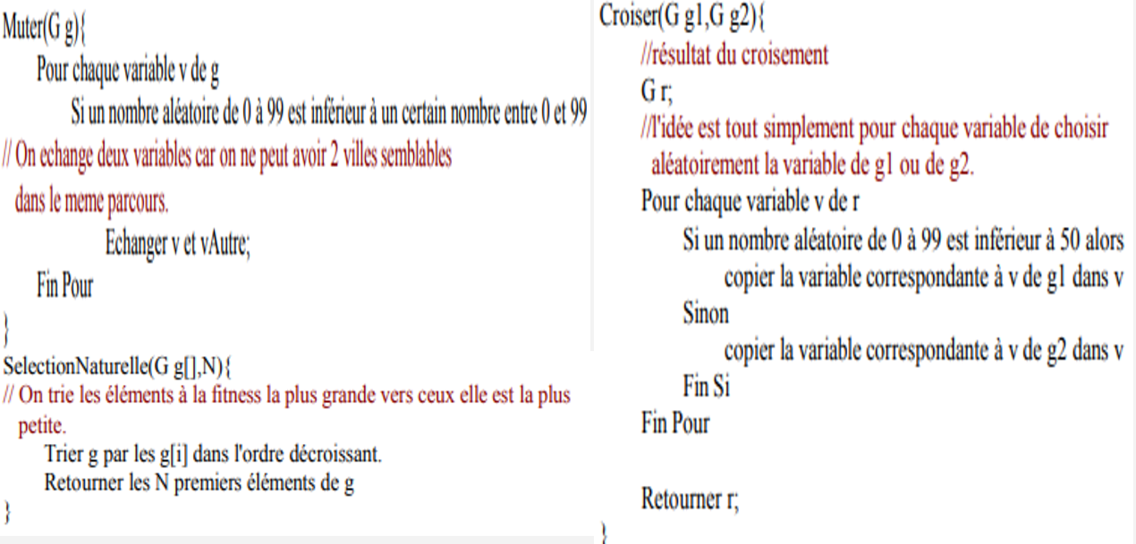

2/

Les algorithmes génétiques utilisent la théorie de Darwin sur l’évolution des espèces

Elle repose sur trois principes : le principe de variation, le principe d'adaptation et le principe d'hérédité.

Ce paradigme, associé avec la terminologie de la génétique, nous permet d’exploiter les algorithmes génétiques :

Nous retrouvons les notions de Population, d’Individu, de Chromosome et de Gène.

* La population est l’ensemble des solutions envisageables.
* L’individu représente une solution.
* Le Chromosome est une composante de la solution.
* Le Gène est une caractéristique, une particularité.
* 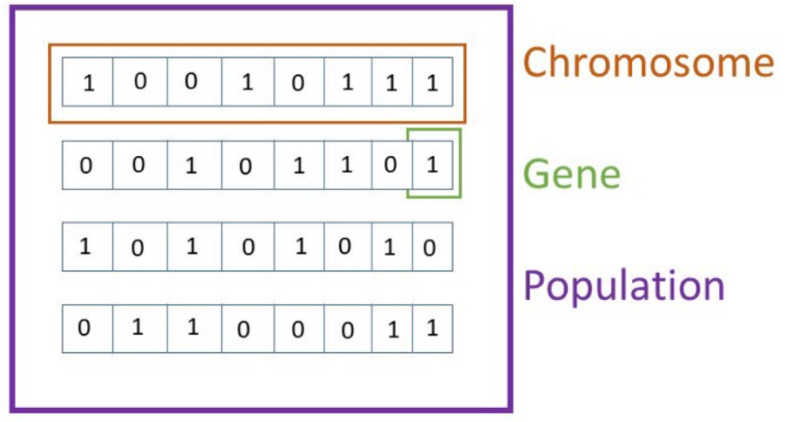

Il y a trois opérateurs d'évolution dans les algorithmes génétiques :

* La sélection : Choix des individus les mieux adaptés.
* Le croisement :le résultat obtenu lorsque deux chromosomes partagent leurs particularités.
* La mutation : La mutation consiste à modifier un gène dans un chromosome selon un facteur de mutation.

Les principes de bases étant expliqués, voici le fonctionnement des algorithmes génétiques :

* La genèse est l'étape de la création d'une population aléatoire. C'est le point de départ de notre algorithme
* L'évaluation est l'analyse des individus pour analyser si une solution

est disponible.

Pour ceci, nous utilisons un fonction de coût, ou d'erreur, afin de définir le score d'adaptation des individus lors du processus de sélection.

* Nous effectuons une boucle tant que l'évaluation estime que la solution n'est pas optimale.

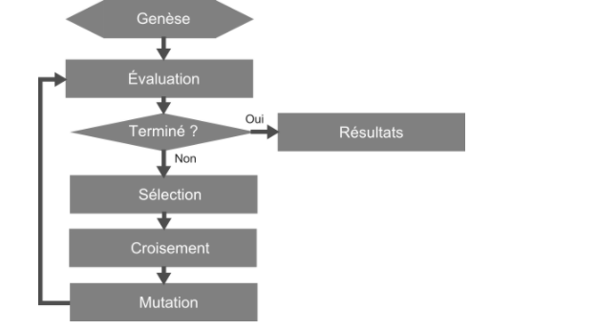

3/

Les algorithmes génétiques sont souvent utilisés dans les problèmes d'optimisation difficiles comme celui du sac à dos. Ils sont relativement faciles à mettre en œuvre et permettent d'obtenir rapidement une solution satisfaisante même si la taille du problème est importante.

On génère une population d'individus dont les chromosomes symbolisent une solution du problème. La représentation d'un [individu](https://www.techno-science.net/definition/5965.html) est binaire puisque chaque objet sera soit retenu, soit écarté du sac. Le [nombre](https://www.techno-science.net/glossaire-definition/Nombre.html) de bits dans le génome de chaque individu correspond au nombre d'objets disponibles.

L'optimisation suit les principes habituels de l'algorithme génétique. Les individus sont évalués puis les meilleurs sont retenus pour [la reproduction](https://www.techno-science.net/glossaire-definition/La-Reproduction.html). Selon l'évolution retenue, les opérateurs de reproduction peuvent être plus ou moins complexes (cross-over), des mutations peuvent également intervenir (remplacement d'un 0 par 1 ou l'inverse). On peut également décider de copier le meilleur individu pour la génération suivante (élitisme). Après un certain nombre de générations, la population tend vers un optimum, voire la solution exacte.